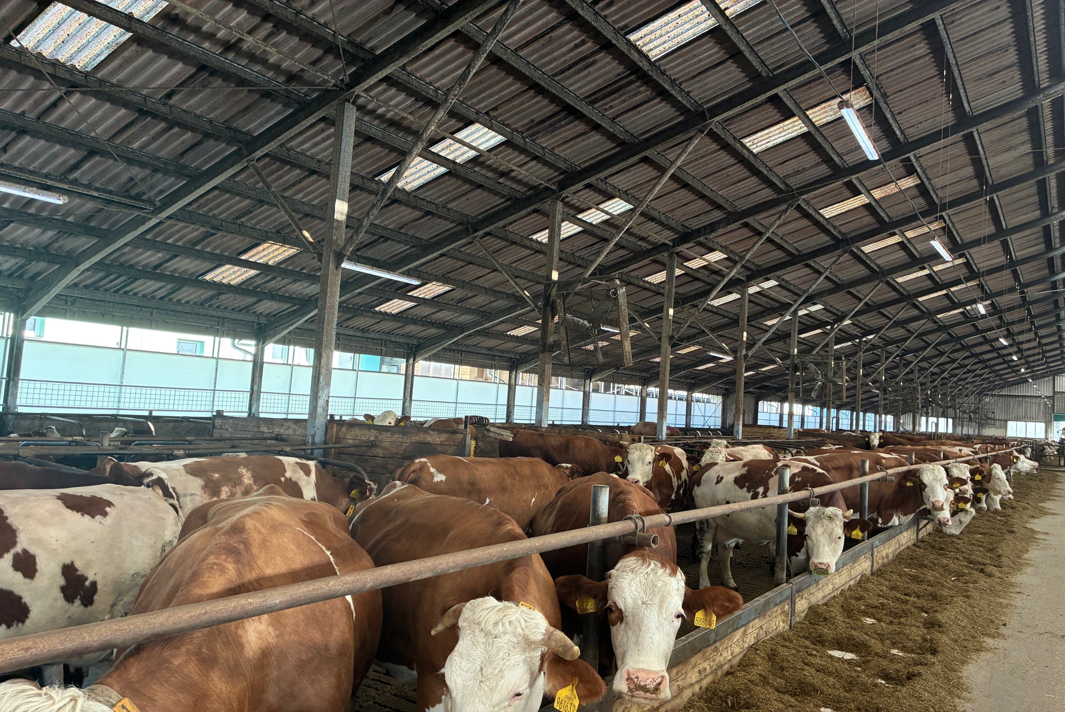
POZVÁNKA NA DEN OTEVŘENÝCH DVEŘÍ
Srdečně vás zveme na Den otevřených dveří, který se uskuteční
📅 6. května 2026
🕒 od 12:00 do 16:00 hodin
Přijďte se podívat, jak to u nás vypadá, poznat naše prostředí i každodenní práci v zemědělství.
Těšit se můžete na:
- prohlídku areálu
- ukázky zemědělské techniky
- setkání s našimi pracovníky
Těšíme se na vaši návštěvu!



